| MODELO DE PROCESO DE NEGOCIO - BPMN |
| --- |
| **Proyecto:** “Plataforma de Gestión de Servicios y Agenda Profesional” |
|  |
|  |
| Versión*: 1.1* |
| 06/11/2024 |

# Contenido

**1. Contenido 1**

**2. Ficha del documento 2**

2.1. Versionamiento 2

2.2. Integrantes 2

**3. Introducción 3**

**4. Metodología 3**

4.1. Herramientas Utilizadas 3

4.2. Estándares Adoptados 3

**5. BPMN 3**

5.1. Creación usuario 4

5.2. Agregar servicio 4

5.3. Creación de servicio 6

5.4. Búsqueda y Filtro 8

# 

# Ficha del documento

## Versionamiento

| Versión | Fecha | Modificación |
| --- | --- | --- |
| *1.0* | *03/11/2024* | *Creación del Documento* |
| *1.1* | *06/11/2024* | *Finalización* |

## Integrantes

| Integrantes del equipo | Rut |
| --- | --- |
| *Jairo Álvarez* | *21.055.328-2* |
| *Francisco López Avaria* | *20.883.087-2* |
| *Constanza Painevilo Jamett* | *19.561.395-8* |
| *Bastián Rodríguez* | *20.526.431-0* |

**Carrera:** Ingeniería en Informática

**Sede:** San Joaquín

# 

# Introducción

Este documento tiene como propósito centralizar y estructurar la representación de los procesos operativos clave de la **Plataforma de Gestión de Servicios y Agenda Profesional**. Proporciona un marco claro que guía tanto la comprensión de los flujos de trabajo como su implementación en el sistema, asegurando que los procesos cumplan con los requisitos funcionales y las expectativas de los usuarios.

El contenido de este documento está diseñado para ser una herramienta práctica y efectiva que facilite la colaboración entre los equipos de desarrollo, documentación y pruebas, promoviendo un enfoque integral en el diseño y la validación de procesos.

Además de describir los flujos operativos, se incluyen detalles metodológicos y estándares adoptados, que garantizan la calidad, consistencia y eficiencia en todas las etapas de desarrollo del proyecto. Este enfoque asegura que los procesos aquí modelados no solo reflejen las necesidades actuales, sino que también sean escalables y adaptables para futuras iteraciones.

# Metodología

## Herramientas Utilizadas

* **Bizagi Modeler:** Para la creación de diagramas BPMN con estándares profesionales.
* **Lucidchart:** Para colaborar en tiempo real con el equipo y ajustar los flujos según el feedback.
* **Microsoft Teams:** Para la discusión de los procesos y la validación en reuniones virtuales.

## Estándares Adoptados

**BPMN 2.0:** Se utilizó este estándar reconocido internacionalmente para garantizar la claridad y consistencia en los diagramas.

**ISO/IEC 25010:** Enfoque en calidad de software, especialmente en la usabilidad y eficiencia de los procesos modelados.

**Buenas prácticas de modelado:**

* Uso de eventos, tareas y pasarelas claras para evitar ambigüedades.
* Etiquetado consistente en todas las etapas del proceso.

# BPMN

El apartado de **BPMN** proporciona diagramas detallados que representan los procesos clave de la plataforma, estructurándolos de manera clara y lógica. Estos modelos garantizan que las interacciones de los usuarios con el sistema sean intuitivas, eficientes y alineadas con los objetivos del negocio, facilitando tanto la comprensión como la implementación de los flujos operativos.

## Creación usuario

El proceso **"Creación de Usuario"** define los pasos necesarios para que un nuevo usuario se registre en la plataforma o inicie sesión si ya tiene una cuenta. Este flujo asegura que los datos proporcionados sean correctos y que el acceso a la aplicación sea rápido y seguro.

* Objetivo del Proceso:

Permitir a los usuarios registrarse o iniciar sesión en la plataforma de manera eficiente, asegurando la integridad de los datos y ofreciendo una experiencia amigable.

* Beneficio:

Facilitar el acceso a la plata

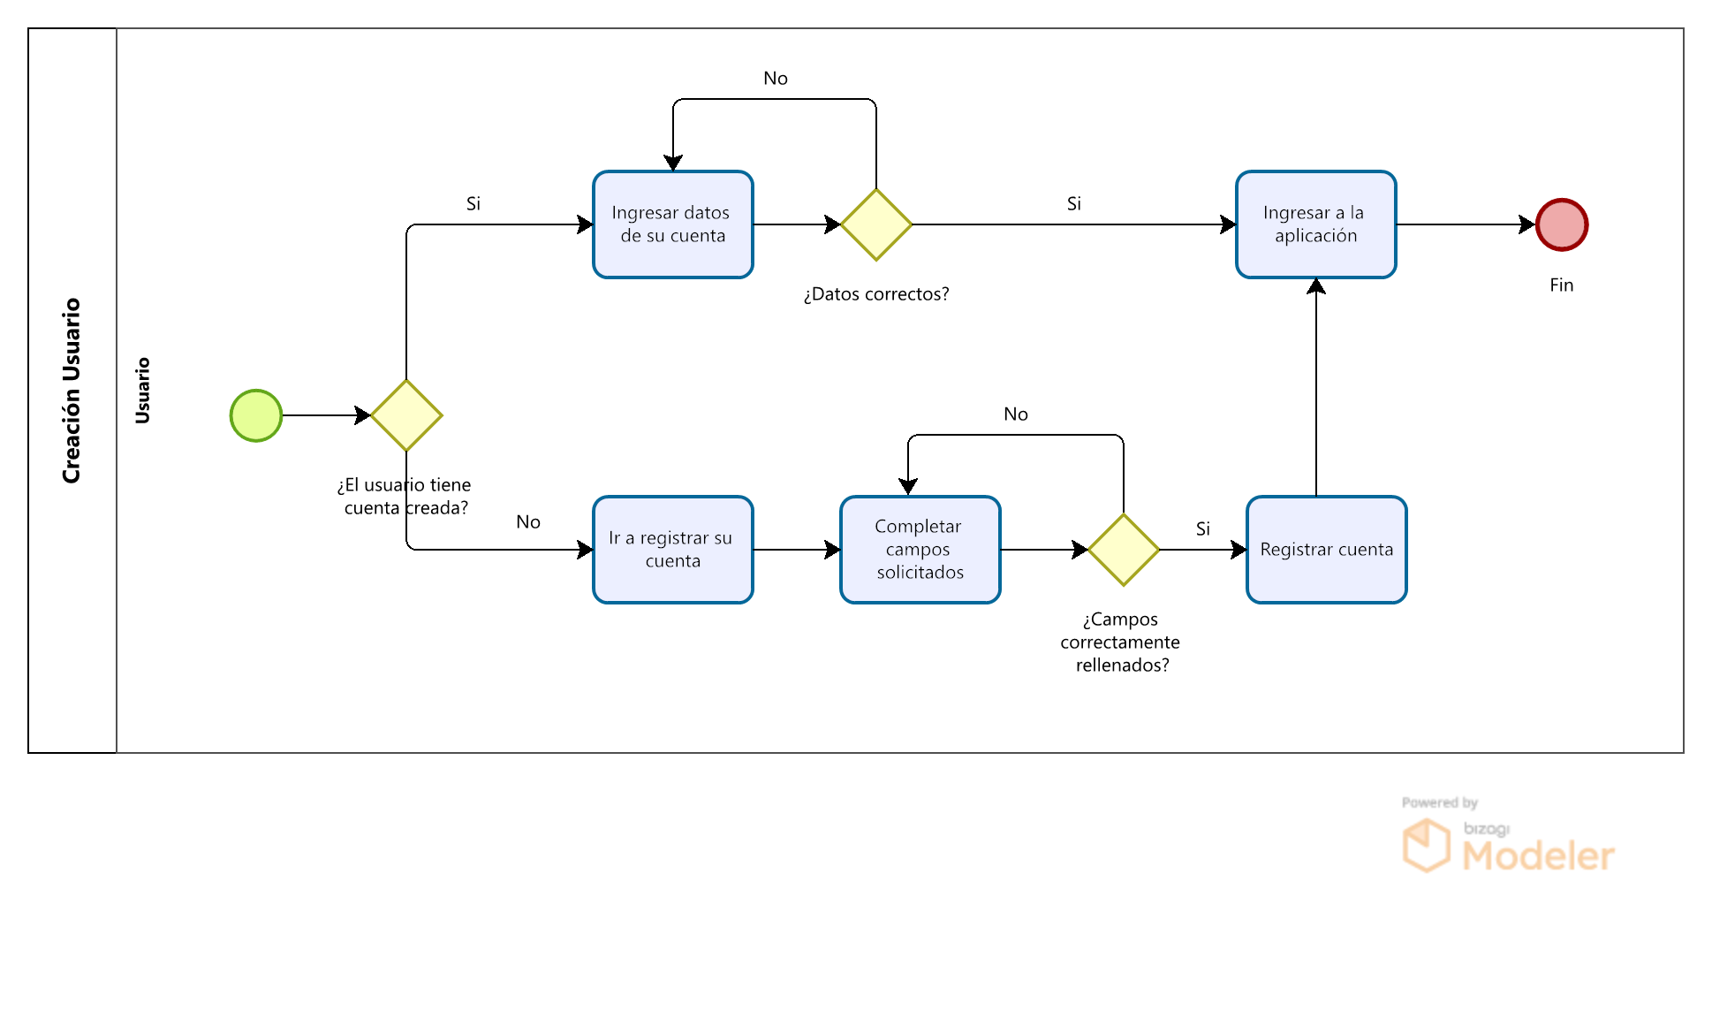

## Agregar servicio

El proceso **"Agregar Servicio"** describe de manera detallada las etapas que un ofertante debe seguir para registrar un nuevo servicio en la plataforma. Este flujo asegura que toda la información requerida sea ingresada correctamente y que el servicio quede disponible para los clientes de manera organizada y accesible.

* **Objetivo del Proceso:**Facilitar a los ofertantes la creación y publicación de servicios, garantizando una experiencia intuitiva y alineada con los estándares de calidad de la plataforma.
* **Beneficio:**Estandarizar el registro de servicios y simplificar el acceso a ellos, mejorando tanto la experiencia del ofertante como la del cliente final.

Etapas del Proceso:

1. Verificación de la sesión activa del usuario.
2. Ingreso de información básica del servicio (nombre, categoría, descripción).
3. Validación automática de campos obligatorios.
4. Confirmación y registro del servicio en la base de datos.
5. Notificación de éxito al usuario ofertante.

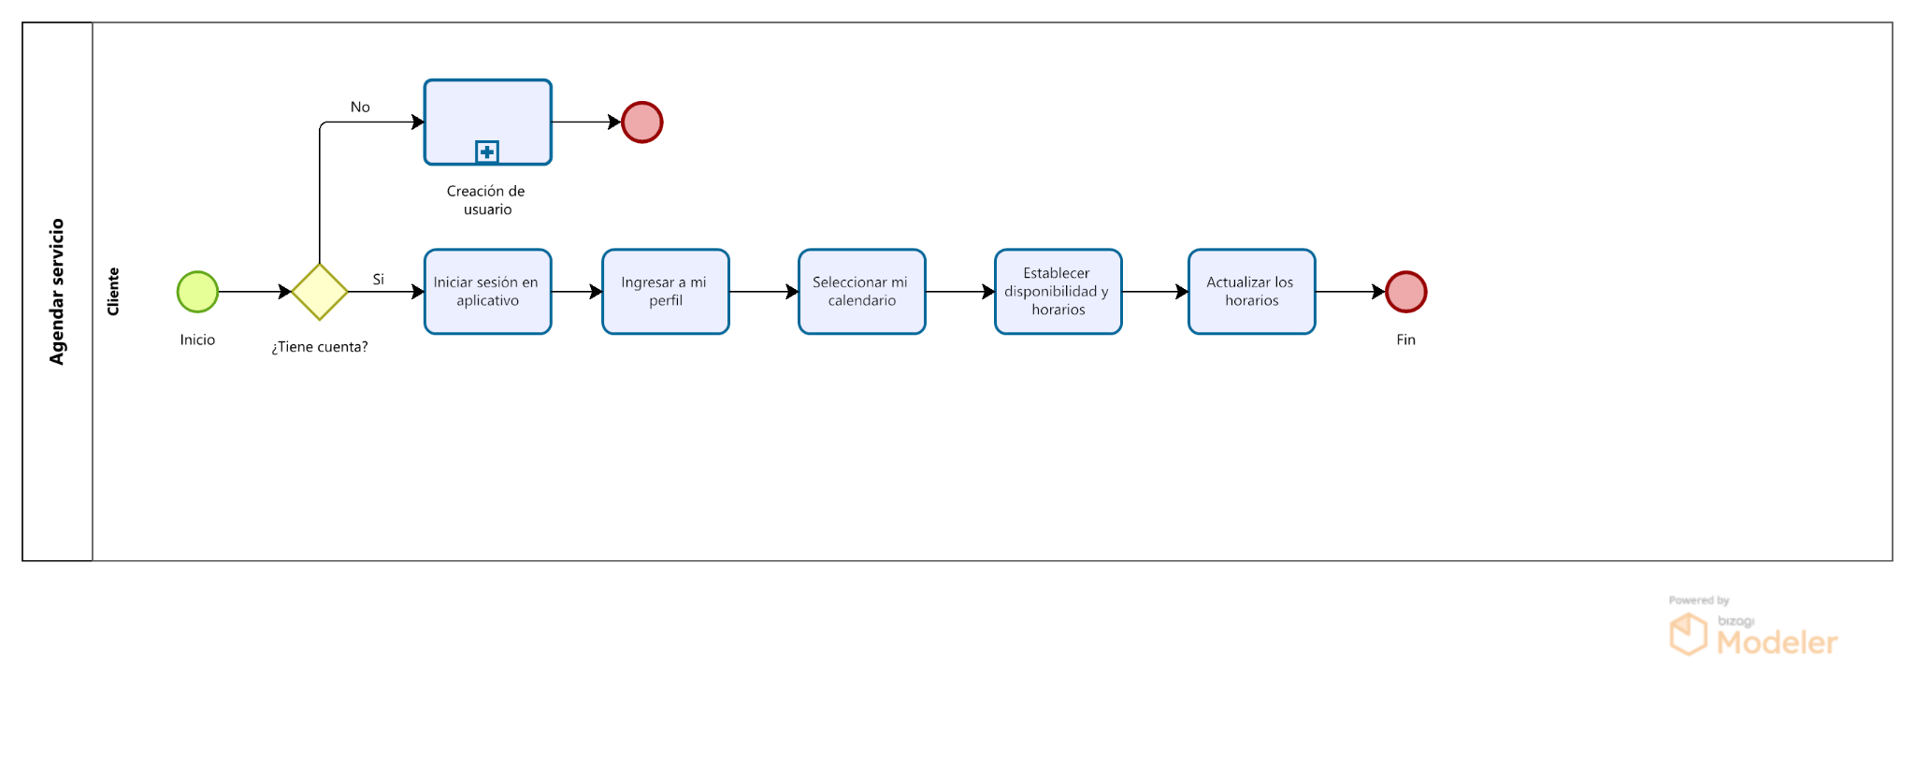

## 

## Creación de servicio

El proceso **"Creación de Servicio"** detalla los pasos necesarios para que un ofertante diseñe, personalice y publique un servicio en la plataforma. Este flujo asegura que el servicio esté configurado de manera correcta y cumpla con los estándares requeridos para ofrecer una experiencia de calidad a los usuarios.

* **Objetivo del Proceso:**Proveer a los ofertantes una herramienta clara y completa para la creación de servicios, desde la configuración inicial hasta la publicación final.
* **Beneficio:**Garantizar que los servicios publicados sean coherentes, informativos y atractivos, mejorando la visibilidad del ofertante y la satisfacción del cliente final.

Etapas del Proceso:

1. **Inicio del Proceso:**
   * El usuario accede a la opción "Crear Servicio" desde el menú principal o su perfil.
2. **Ingreso de Información Básica:**
   * Se solicita al usuario información clave como:
     + Nombre del servicio.
     + Categoría (ej. salud, belleza, hogar).
     + Descripción y detalles relevantes.
3. **Revisión de Campos Solicitados:**
   * El sistema verifica si los campos obligatorios están completos.
   * En caso de errores, se solicita al usuario corregir la información antes de continuar.
4. **Creación del Servicio:**
   * El sistema genera un registro preliminar del servicio en la base de datos.
5. **Chequeo y Personalización:**
   * El usuario puede revisar y ajustar aspectos adicionales como:
     + Precios.
     + Recursos visuales (imágenes).
6. **Publicación del Servicio:**
   * Tras la confirmación del usuario, el servicio se hace visible para los clientes en la plataforma.
7. **Notificación de Éxito:**
   * Se muestra un mensaje confirmando que el servicio ha sido creado y publicado exitosamente.
8. **Fin del Proceso:**
   * El usuario puede volver a crear otro servicio o gestionar los ya existentes.

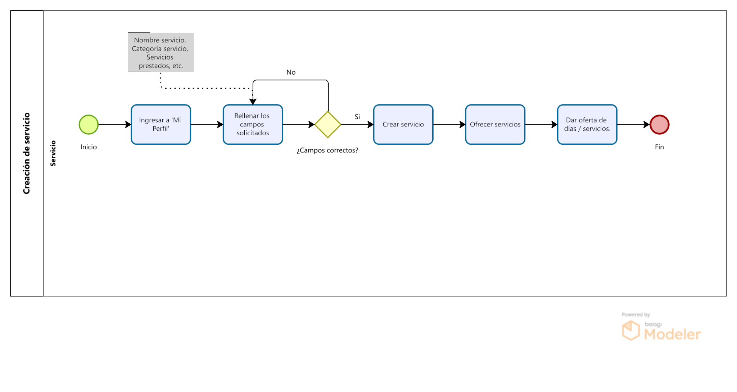

# 

## Búsqueda y Filtro

El proceso **"Búsqueda y Filtro"** define las etapas necesarias para que un usuario pueda buscar servicios específicos en la plataforma utilizando filtros avanzados. Este flujo asegura que los usuarios accedan de manera eficiente a los resultados más relevantes según sus necesidades.

* Objetivo del Proceso:

Facilitar a los usuarios la localización de servicios a través de herramientas intuitivas y filtros personalizables, mejorando la experiencia de búsqueda en la plataforma.

* Beneficio:

Optimizar el tiempo de búsqueda del usuario y proporcionar resultados precisos, aumentando la satisfacción del cliente y la visibilidad de los ofertantes.

